УТВЕРЖДАЮ: УТВЕРЖДАЮ:
Начальник отделения ГИБДД отдела МВД России по Аксубаевскому району Директор МБОУ «Новокиреметская НШ»
Майор полиции___________________________________ Гималетдинов Н.М. ________________________ Сулейманов М.З.
I. План-схема образовательного учреждения. План-схема ОУ. План-схема района расположения ОУ, пути движения транспортных средств и детей (учеников) д. Новая Киреметь
Условные обозначения:
Мечеть
д.13А
 | Ворота |  | Жилая застройка (или административные здания)
 | Проезжая часть. | 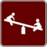 | «Детские площадки»
 | Направление движения обучающихся в школу и из школы |  | «Спортивная площадка»
 | Направление движения транспортных средств | 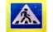 | «Пешеходный переход»
 | Ограждение территории школы. | 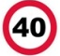 | «Ограничение скорости»

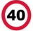
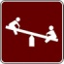
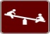
Школа

